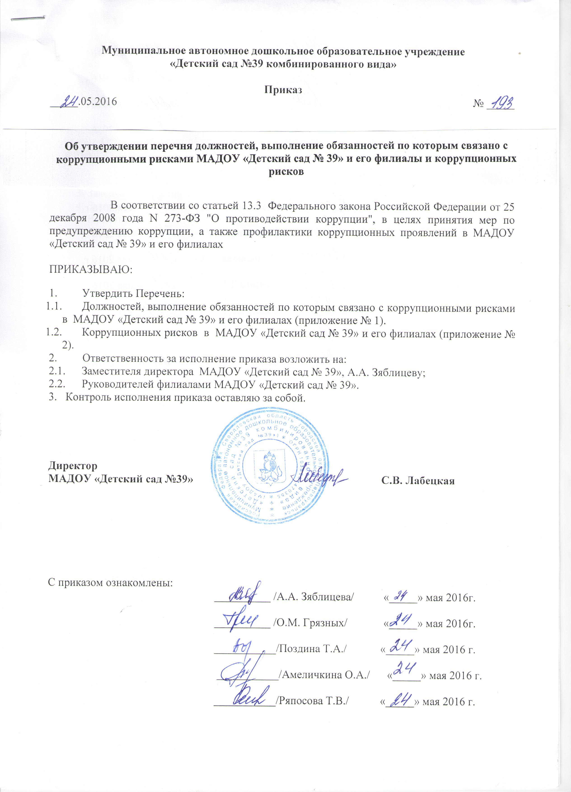
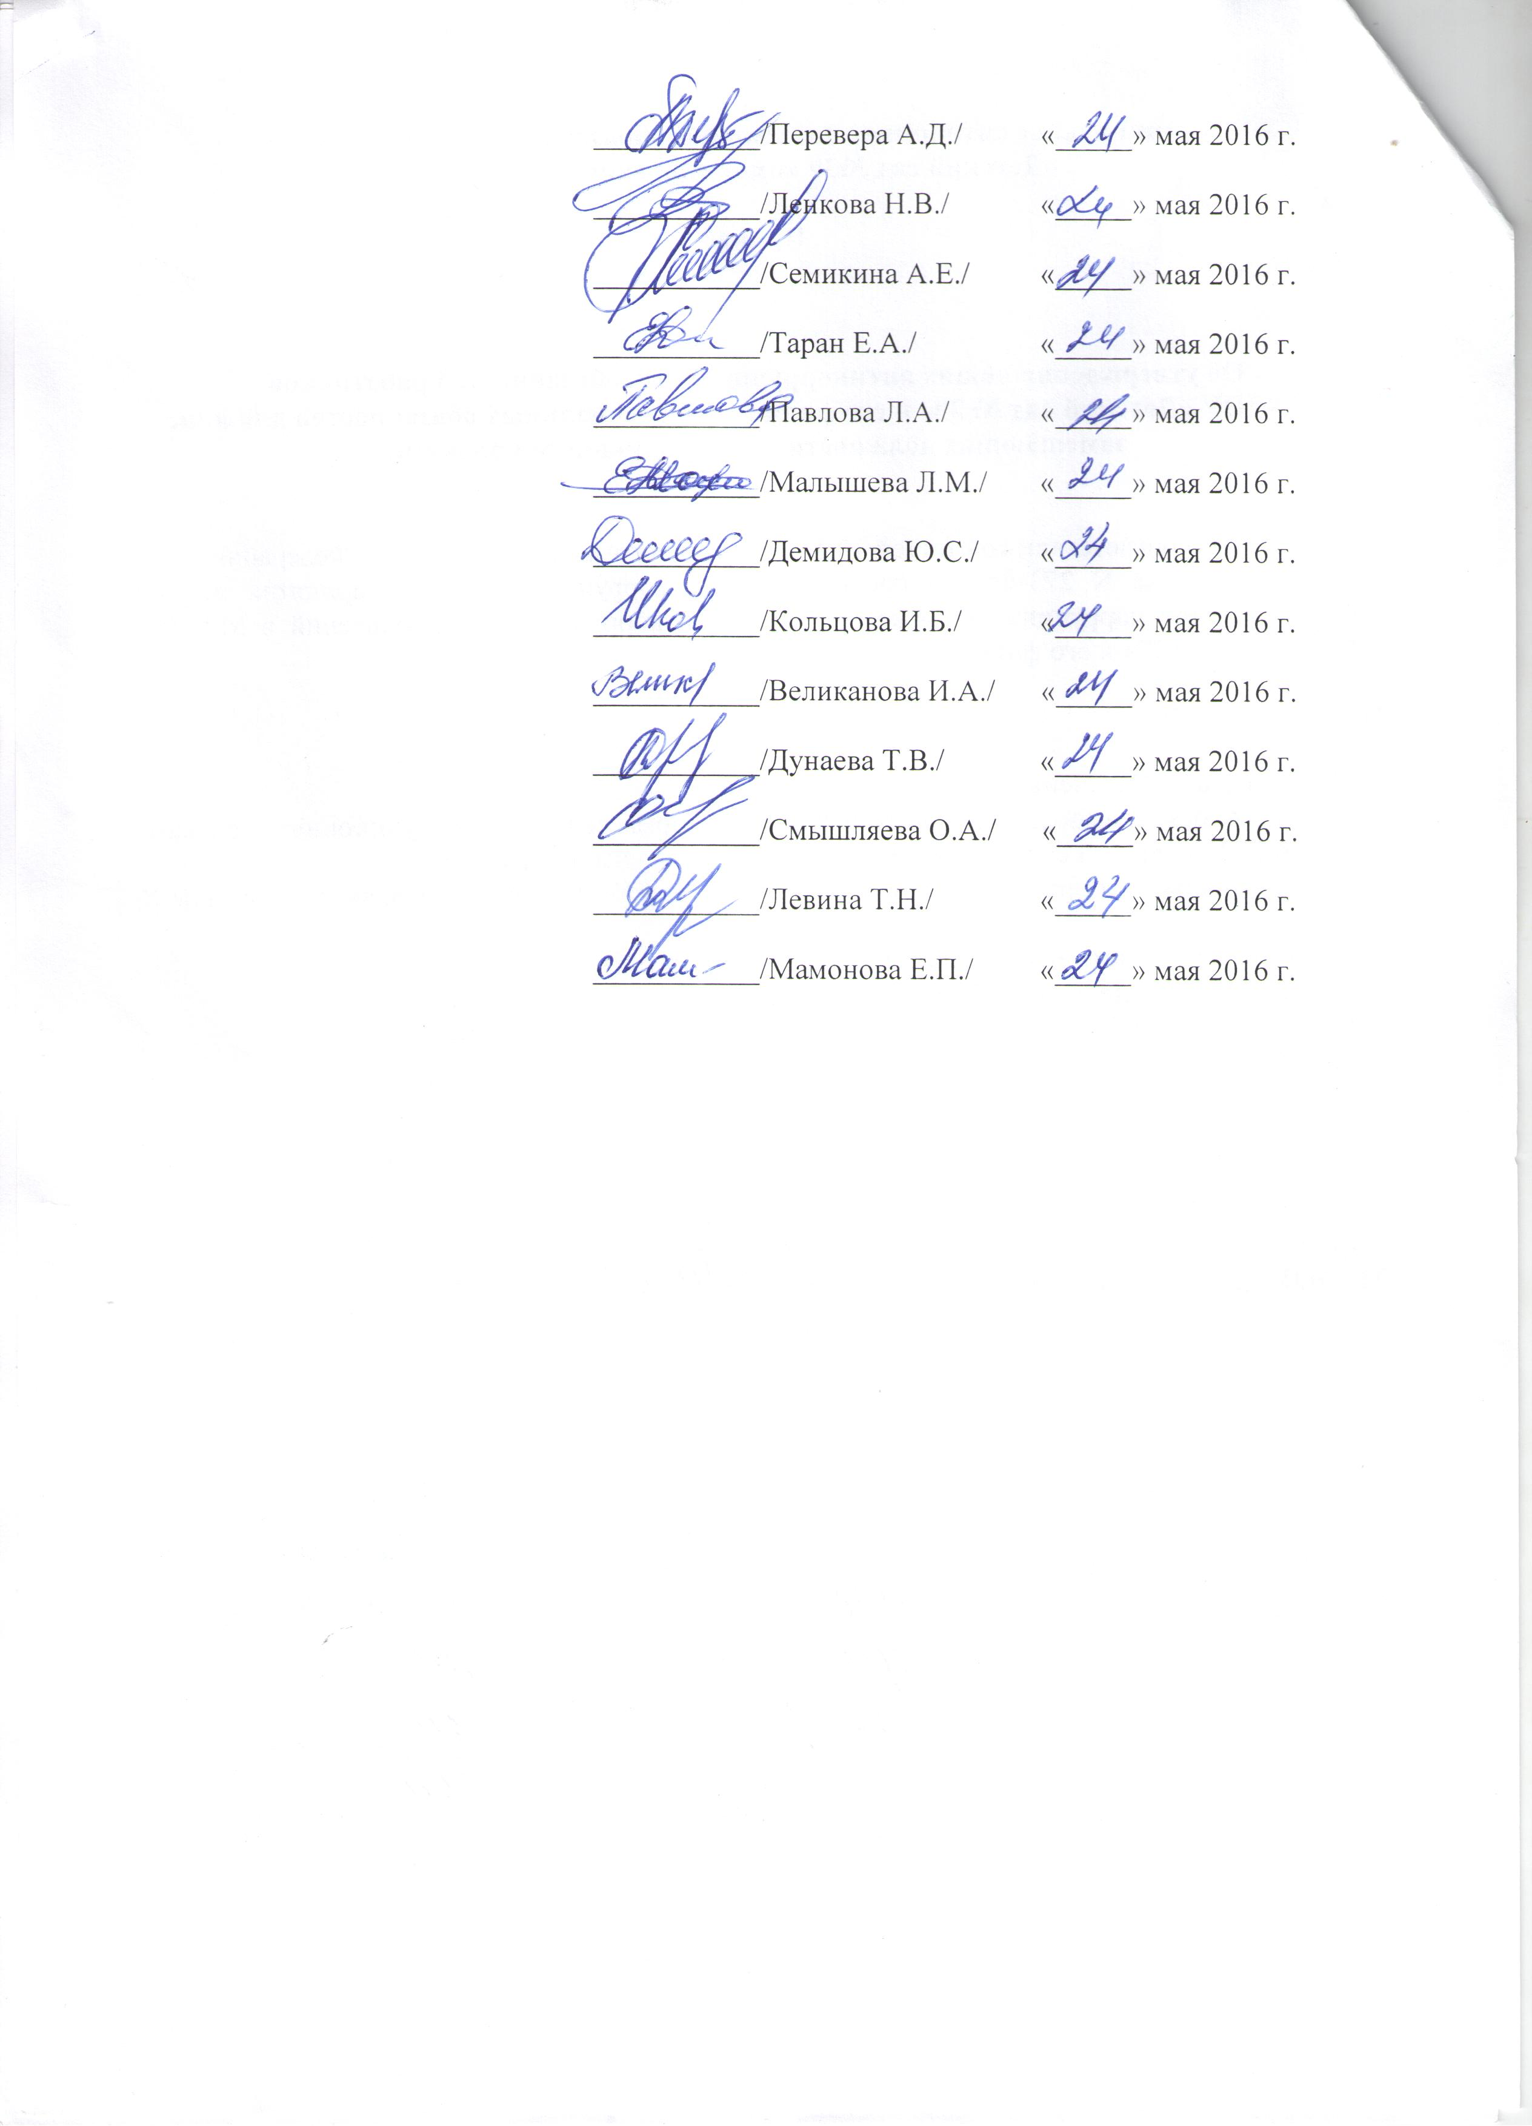
Приложение № 1

Перечень должностей, МАДОУ «Детский сад № 39» и его филиалов
замещение, которых связано с коррупционными рисками

1. Директор
2. Заместители директора
3. Заведующий филиалом
4. Заведующий хозяйством
5. Воспитатель
6. Документовед

Приложение № 2
Перечень коррупционных рисков
№  п/п | Наименование коррупционного риска | Описание коррупционного риска
1. | Организация производственной деятельности | - использование своих должностных полномочий при решении личных вопросов, связанных с удовлетворением материальных потребностей должностного лица либо его родственников;  - использование в личных или групповых интересах информации, полученной при выполнении должностных обязанностей, если такая информация не подлежит официальному распространению.
2. | Размещение заказов на поставку товаров, выполнение работ и оказание услуг | - отказ от проведения мониторинга цен на товары и услуги;  - предоставление заведомо ложных сведений о проведении мониторинга цен на товары и услуги;  - размещение заказов ответственным лицом на поставку товаров и оказание услуг из ограниченного числа поставщиков именно в той организации, руководителем отдела продаж которой является его родственник
3. | Регистрация имущества и ведение баз данных имущества | - несвоевременная постановка на регистрационный учёт имущества;  - умышленно досрочное списание материальных средств и расходных материалов с регистрационного учёта;  - отсутствие регулярного контроля наличия и сохранности имущества
4. | Принятие на работу сотрудника | - предоставление не предусмотренных законом преимуществ (протекционизм, семейственность) для поступления на работу
5. | Обращения юридических, физических лиц | - требование от физических и юридических лиц информации, предоставление которой не предусмотрено действующим законодательством;  - нарушение установленного порядка рассмотрения обращений граждан, организаций
6. | Взаимоотношения с вышестоящими должностными лицами | - дарение подарков и оказание не служебных услуг вышестоящим должностным лицам, за исключением символических знаков внимания, протокольных мероприятий
7. | Составление, заполнение документов, справок, отчетности | - искажение, сокрытие или предоставление заведомо ложных сведений в отчётных документах, справках гражданам, являющихся существенным элементом служебной деятельности
8. | Работа со служебной информацией, документами | - попытка несанкционированного доступа к информационным ресурсам
9. | Проведение аттестации педагогических сотрудников | - необъективная оценка деятельности педагогических работников, завышение результативности труда
10. | Оплата труда | - оплата рабочего времени в полном объёме в случае, когда сотрудник фактически отсутствовал на рабочем месте
11. | Прием детей в МАДОУ «Детский сад № 39» и его филиалы | - предоставление не предусмотренных законодательством преимуществ для приема в образовательные организации

